DR.DK

[**HISTORIE**](https://www.dr.dk/nyheder/kultur/historie)

**Coronakrisen er allerede historisk:**4 andre epidemier, der har ændret Danmark

Det er langt fra første gang, at en epidemi har vendt op og ned på danskernes hverdag.

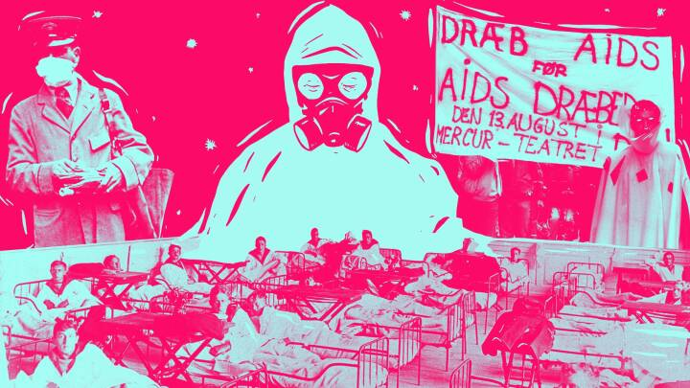

(© Scanpix)

AF [KAREN LERBECH PEDERSEN](mailto:kler@dr.dk)

19. MAR 2020

<https://www.dr.dk/nyheder/kultur/historie/coronakrisen-er-allerede-historisk-4-andre-epidemier-der-har-aendret-danmark>

Skoler og daginstitutioner er lukkede. Tusindvis af offentligt ansatte skal arbejde hjemmefra. Forsamlinger på over 10 personer er forbudt.

Coronapandemien har ramt det danske samfund som en stormvind, og på få dage er danskernes hverdag vendt fuldstændig på hovedet.

Selvom det i øjeblikket kan virke som en situation uden fortilfælde, så gemmer historiebøgerne på eksempler, der viser, hvordan coronapandemien skriver sig ind i en lang række af epidemier, som gennem historien har påvirket det danske samfund og danskernes hverdag. Der er mange at vælge mellem. Vi har udvalgt fire epidemier, der på hver deres måde har sat deres aftryk på danmarkshistorien.

1

**1853: Lægerne ser magtesløst til, da koleraen rammer København**

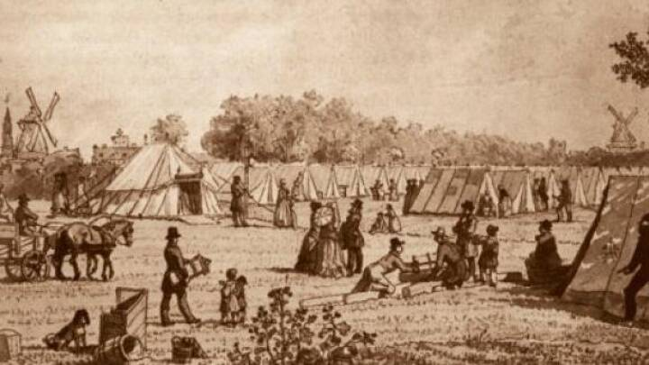

En teltlejr udenfor Vestvolden i København. Her flytter man københavnere fra særligt udsatte områder af byen ud for at undgå, at de skal blive ramt af kolera. (© WikiMedia Commons)

I juni 1853 udbryder der en massiv koleraepidemi i København, der skal ende med at vare indtil oktober samme år. I løbet af de få måneder, epidemien varer, bliver mere end 7.000 københavnere smittet. 4.700 dør. Det er især de ældre, der dør.

- En sjettedel af personer i aldersgruppen over 70 år dør af koleraepidemien. Det er massivt, fortæller professor i folkesundhed ved Roskilde Universitet, Lone Simonsen.

Overalt i København skyder nødlazaretter op, hvor læger forsøger at bremse sygdommen og kurere de smittede. Men uden det store held. Kolera rammer hele verden hårdt i 1800-tallet. Fra 1817 til 1899 spreder hele syv kolerapandemier sig over hele verden.

I Danmark har lægen Emil Hornemann forudset, at København vil være særligt udsat, hvis byen skulle blive ramt af kolera. Mange områder af byen har et mangelfuldt renovations- og kloaksystem, og københavnerne bor tæt op ad i hinanden i gamle bygninger. Det er opskriften på en epidemi. Men Emil Hornemann har en klar idé om, hvad der kan forhindre epidemien i at spredes: Folk fra de mest udsatte områder skal flyttes ud af byen. Han mener, at den friske luft vil mindske smitten. Inden længe skyder små teltlejre op udenfor de københavnske volde.

Det virker – men ikke helt af den grund, som Emil Hornemann antager. Kolera skyldes en bakterie, der blandt andet trives i forurenet vand og under dårlige hygiejniske forhold.

Få år efter koleraepidemien i København sløjfes de københavnske volde. Portene bliver åbnet, og byen begynder hurtigt at brede sig til det, der i dag er Nørrebro, Vesterbro og Østerbro.

Man igangsætter nye boliginitiativer til københavnerne, så de kan bo under bedre sanitære forhold. Et eksempel på dét er Kartoffelrækkerne på Østerbro, der i dag er et af Københavns dyrere områder at købe bolig. Men koleraen bringer også lægevidenskaben ind i en ny tidsalder.

- Koleraudbruddene i 1800-tallet ændrer lægernes syn på sygdomme, fortæller Lone Simonsen fra Roskilde Universitet.

- Før havde man lidt mere den tilgang, at sygdomme var Guds straf over mennesket. Med de store kolerapandemier i 1800-tallet udvikler lægevidenskaben sig gennem forskellige videnskabelige forsøg, og lægerne begynder at forstå sygdomme på en ny måde.

Derudover ændrer lægernes syn på sygdomme sig også fra at fokusere på enkelttilfælde til at se sygdomme i et større perspektiv.

- Man kan sige, at når vi i dag taler om folkesundhed, og når vi taler om, hvordan en population kan blive ramt af en pandemi som for eksempel den aktuelle coronapandemi, så bliver det fundament lagt efter koleraepidemien i 1853, uddyber Lone Simonsen.

2

**1918: Den spanske syge tager de unge**

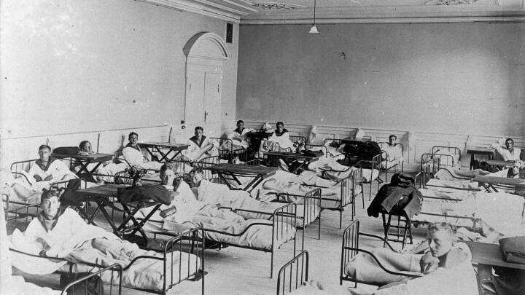

Hospitalerne blev hurtigt fyldt op under den spanske syge. (Foto: HOLGER DAMGAARD © Scanpix)

I sommeren 1918 begynder danske læger at notere et unormalt højt antal influenzatilfælde. En læge i København registrerer for eksempel 842 smittede på en uge i begyndelsen af juli – og 3.862 ugen efter. Det er meget unormalt - ikke mindst for årstiden.

Mange patienter bliver hårdt ramt, og helt unormalt for en influenza er det især de 20-40-årige, som ser ud til at være særligt udsatte.

Inden længe begynder de smittede også at dø af sygdommen. Unge mennesker dør simpelthen af en influenza. Selv i 1918 er det ganske uhørt.

Som sommeren går på hæld, går influenzaen også på tilbagetog, men i efteråret samme år vender sygdommen tilbage i en anden bølge. Denne gang rammer den endnu hårdere end i sommeren, og den rammer i hele landet.

Sygdommen får navnet 'den spanske syge'.

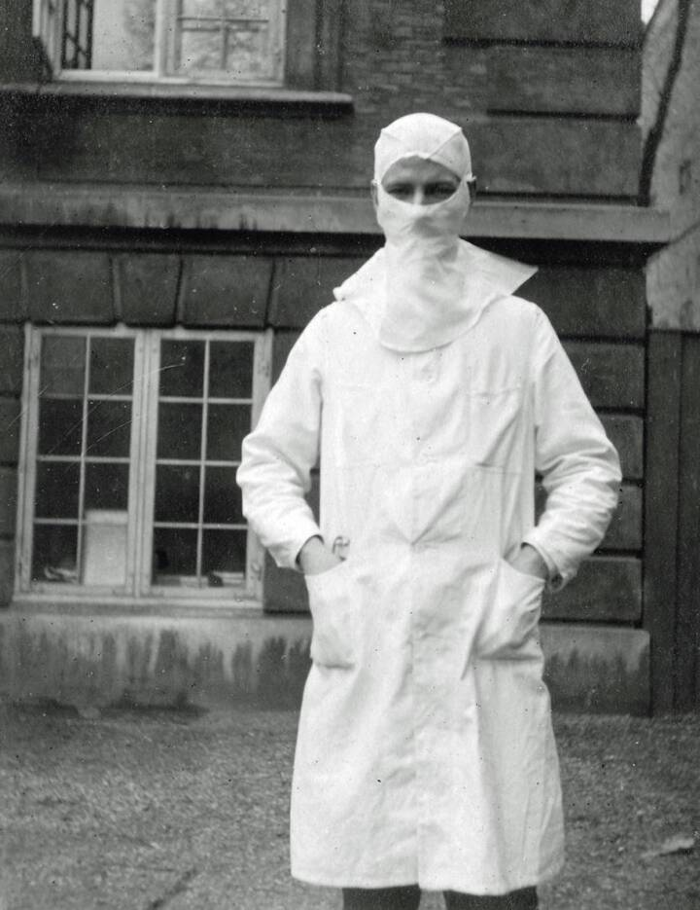

En dansk læge klædt på til at behandle patienter med spansk syge.

(© Dansk Sygeplejehistorisk Museum)

Ifølge Lone Simonsen er den spanske syge blevet ikonisk for, hvordan epidemier og pandemier bliver studeret.

- Med den spanske syge har vi data fra mange steder i verden. Dermed er den spanske syge den første pandemi, hvor man har kunnet undersøge, hvordan forskellige tiltag i løbet af en epidemi påvirker smittespredningen, fortæller Lone Simonsen og fortsætter:

- Med den spanske syge følger et helt nyt sygdomsparadigme, som også kommer til udtryk i det aktuelle forsøg på at inddæmme og afbøde den nuværende coronapandemi: At det handler om at slå til hurtigt og være effektiv i at forhindre smitten i at spredes for hurtigt.

I Danmark bliver der midlertidig ikke slået til særlig hurtigt.

Skoler begynder ganske vist at lukke, men det skyldes ikke myndighedernes anvisninger. Det skyldes simpelthen, at der ikke møder elever op til undervisningen. De ligger syge derhjemme.

Mathias Mølbak Ingholt er ph.d. i folkesundhedshistorie ved Roskilde Universitet. Han har tidligere undersøgt, hvordan den spanske syge blev tacklet af de danske myndigheder.

- Myndighederne rykker meget langsomt på epidemien. Det er først i midten af oktober 1918, at man lukker biografer, teatre og forlystelsessteder, fortæller han.

- I begyndelsen af den anden bølge i efteråret 1918 mener stadslægen i København for eksempel stadig, at det er nok at ventilere mellem forestillingerne i biografen.

15.000 danskere dør i løbet af de to bølger. På verdensplan dør mellem 50 og 100 millioner mennesker i årene fra 1918 til 1920, hvor sygdommen går sin gang over hele verden.

3

**1952: Polio sender børn i isolation**

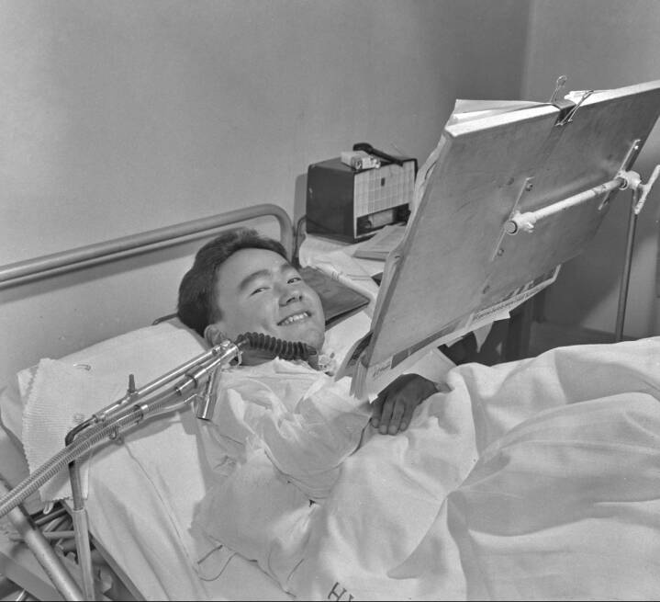

En poliopatient ligger indlagt på Blegdamshospitalet og får hjælp med vejrtrækningen. Mange poliopatienter blev ramt af lammelser i lungerne, hvilket var livstruende, fordi lungerne ikke kunne trække sig sammen i vejrtrækninger. En dansk læge opfandt en manuel form for respirator, hvor man med håndkraft pumpede luft ind i lungerne gennem en åbning i halsen. Den opfindelse betød, at 80 procent af de børn, der blev ramt af lammelser i åndedrættet, nu overlevede. Før den manuelle respirator kom i brug, var det kun omkring 10 procent af børnene med lungelammelse, der overlevede. (Foto: Johnny Bonne © Scanpix)

I sommeren 1952 bliver hovedstadsområdet ramt af en ny virusepidemi.

Denne gang er det polio, der rammer. Et virus, som angriber de nervecentre i rygmarven, som styrer musklerne. Bliver lungemuskulaturen ramt, kan sygdommen være dødelig, fordi man ikke kan trække vejret.

Epidemien starter i København, men den breder sig hurtigt til resten af landet, inden den ebber ud efter sommeren 1953.

Polio, der også bliver kaldt børnelammelse, rammer over 7.000 danskere, og der er mange børn blandt de smittede.

En 16-årig dreng, der bliver smittet, fortæller senere, hvordan det var at blive ramt af polio.

- Lammelserne bredte sig i løbet af et døgn meget hurtigt til begge ben og arme, så jeg overhovedet ikke kunne røre mig.

Uroen breder sig især blandt børnefamilierne.

- I København dør 30 børn inden for den første måned, fortæller Morten Arnika Skydsgaard, der er medicinhistoriker og museumsinspektør ved Steno Museet.

- Så byen kommer i alarmberedskab med ambulancer, der kører dag og nat.

Smittevejene er ukendte, og man ved ikke, hvordan man effektivt skal behandle de syge. Epidemien er ude af kontrol, og frygten er diffus: Man mistænker alt fra myg, nedfaldne æbler og legekammerater til at være skyld i smitten.

For at undgå at smitten breder sig, vælger man at isolere de syge børn. I København er det Blegdamshospitalet, som er det eneste hospital for smitsomme sygdomme, så det er her, børnene bliver isoleret.

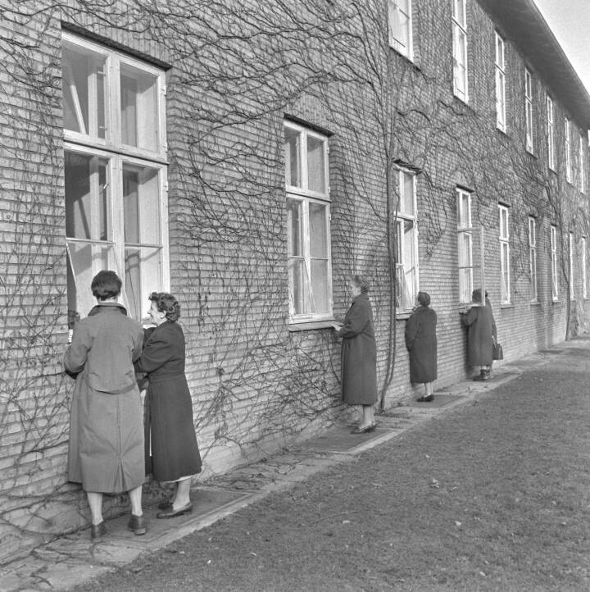

Forældre kigger ind til deres børn, der ligger i isolation på Blegdamshospitalet. (Foto: Busser © Scanpix)

De indlagte børn må kun få besøg af deres forældre en halv time hver onsdag og søndag, fortæller Morten Arnika Skydsgaard fra Steno Museet. Søskende må slet ikke komme på besøg. De må vinke ind gennem vinduerne.

- Det var hårdt for en toårig dreng, som var vant til at være sammen med sin mor hver eneste dag.

Der dør 348 personer under den store polioepidemi, og mange overlevende må leve med varige mén efter at have været ramt af sygdommen.

4

**1981: Hiv og aids sætter sine spor i en hel generation**

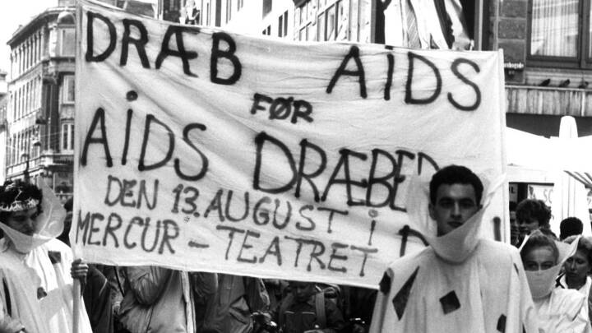

(Foto: Michael Lange © Scanpix)

I 1980’erne rammer en ny, mystisk sygdom Danmark. Ligesom ved tidligere epidemierne er der denne gang også en gruppe, der synes at være i særlig risiko for at blive smittet.

Men hvor det tidligere ofte har været aldersbestemt, om man er særligt udsat under en epidemi, ser det anderledes ud med dette virus: Virus rammer særligt homoseksuelle mænd, sexarbejdere og stofmisbrugere. Især er gruppen af homoseksuelle mænd hårdt ramt.

På forsiden af Politiken i december 1981 lyder overskriften "Bøsser ramt af sjælden kræft".

Men lægerne ved ikke, om der egentlig er tale om kræft. Patienterne, som ofte er homoseksuelle mænd, har symptomer, som de ikke har set før. Ud over feber har de nogle mystiske pletter på huden, og de taber sig hurtigt. På kort tid svinder ellers sunde og raske mænd ind til ingenting, inden de dør en pinefuld død.

I 1984 identificerer franske og amerikanske forskere hiv-virusset, som er det virus, der fører til sygdommen aids. Nu kan man teste for virus, men der findes stadig ingen kur. Man er heller ikke sikker på, hvordan det smitter.

Frygten for hiv og aids spreder sig i befolkningen – og over hele verden. Kan man blive smittet ved at give hånd til en hiv-positiv? Ved at kramme?

Imens oplever 80’ernes lgbt-miljø en tragedie af ufattelige dimensioner. Mange mister deres kærester og venner. De mister deres selvvalgte familie i en tid, hvor det at springe ud som homoseksuel er forbundet med store personlige omkostninger.

Midt i den tragedie skal de leve med at blive stigmatiseret af det samfund, de er en del af. Hiv-positive oplever for eksempel at blive fyret, udelukkende fordi de er hiv-positive.

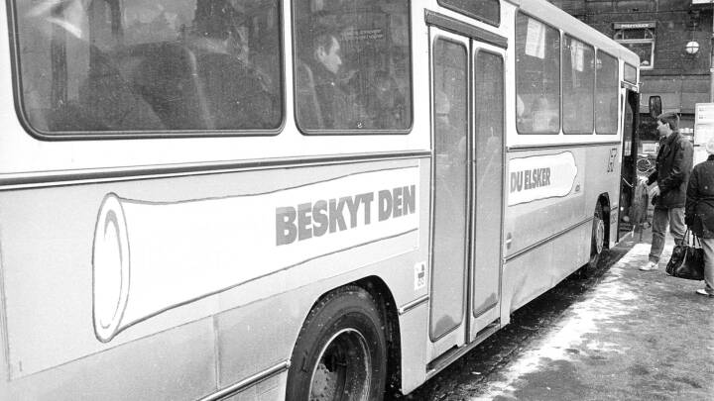

En bus med reklame, som skal få folk til at bruge kondom. (Foto: Kim Agersten © Scanpix)

Man finder ud af, at ubeskyttet sex er den store synder, og Sundhedsstyrelsen laver store oplysningskampagner til den brede befolkning om, hvordan man skal beskytte sig mod aids: Man skal have folk til at bruge kondom. For selvom sygdommen i høj grad rammer gruppen af homoseksuelle mænd, så kan alle blive smittet.

En hel generation vokser op med de oplysningskampagner, der bliver sendt hos Danmarks Radio. Blandt frontpersonerne i folkeoplysningen er blandt andet den populære DR-vært Kim Schumacher. Han dør senere af aids.

I 1996 bliver det muligt at behandle hiv og aids, men i dag er der stadig ikke fundet en kur.

*Kilder: Lone Simonsen, professor i folkesundhedsvidenskab ved Roskilde Universitet, Mathias Mølbak Ingholt, ph.d.-studerende i folkesundhedshistorie ved Roskilde Universitet, Arbejdermuseet, Morten Arnika Skydsgaard,'Danmark i Europa' og kapitlet 'Polio', Sygeplejersken.*